**17.2.1**

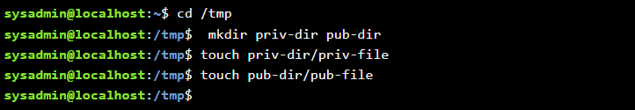

**17.2.2**

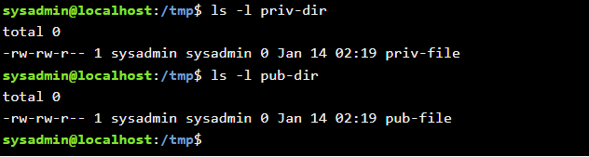

**17.2.3**

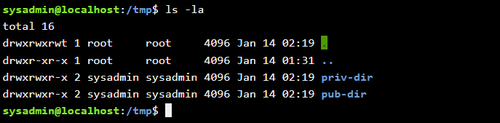

**17.2.4**

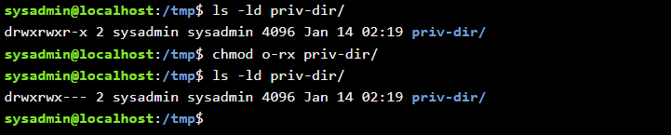**17.2.5**

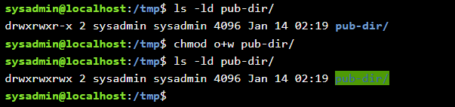

**17.2.6**

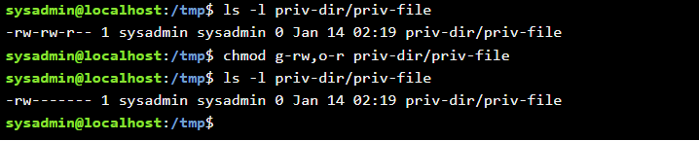

**17.2.7**

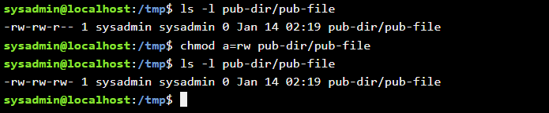

**17.2.8**



**17.2.9**

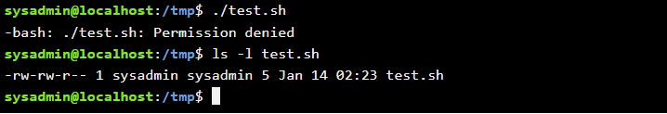

**17.2.10**

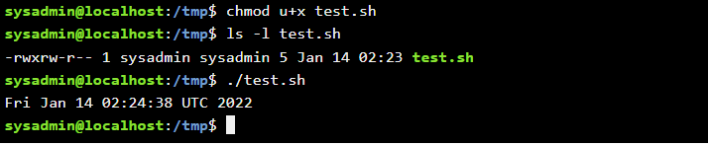

**17.2.11**

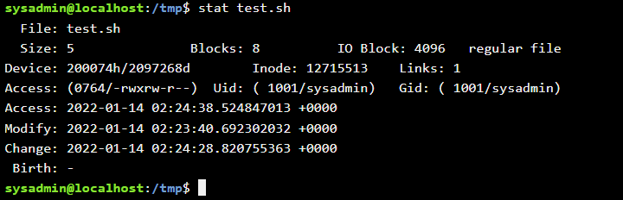

**17.2.12**

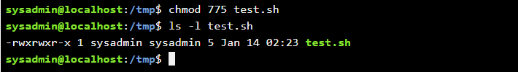

**17.3.1**

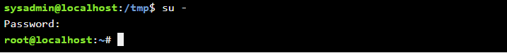

**17.3.2**

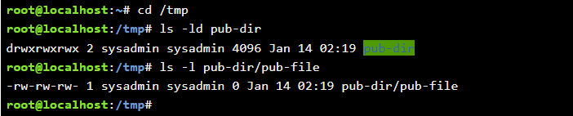

**17.3.3**

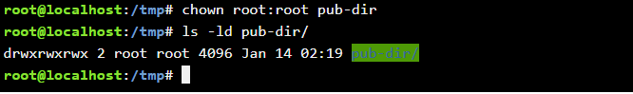

**17.3.4**

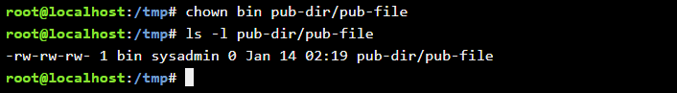

**17.3.5**

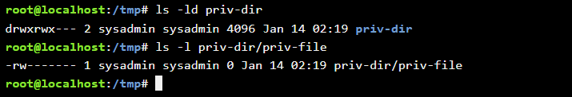

**17.3.6**

